PLAN DE CLASE
Escuela: |  |  |  |  |  |  |  |  |  | CCT: |  | Fecha:
 |  |  |  |  |  |  |  |  |  | Campo formativo / asignatura: | Lenguajes
Docente: |  |  |  | Nivel educativo: Secundaria |  |  |  |  |  | Campo formativo / asignatura:
Grado: Primero |  |  |  | Grupo: |  |  |  |  |  | Campo formativo / asignatura:
Proyecto o tema: Textos literarios
Objetivo:
- Analizar los elementos y características de cuentos o novelas de ciencia ficción, terror, aventuras u otras.
- Consultar fuentes de información sobre literatura para enriquecer el análisis de textos.
Adecuaciones curriculares para alumnos con barreras de aprendizaje (BAP):
Tiempo por momento | Contenidos |  | Procesos de Desarrollo de Aprendizaje (PDA) |  |  | Actividades |  |  |  | Materiales y recursos didácticos de apoyo |  |  | Producto(s) de aprendizaje
 |  |  |  |  |  |  |  |  |  | Materiales análogos | Recurso digital  (Describir cómo se utiliza en relación al contenido de cada momento de la clase) |  | Producto(s) de aprendizaje
Inicio | Textos literarios  escritos en español  o traducidos. |  | Reconoce el valor  estético de diversos  géneros literarios en  textos de su elección,  para elaborar  comentarios y promover  su lectura. |  |  | - Preguntar a los estudiantes si les gustan las películas de terror.  - Preguntar a los estudiantes sobre el tema o características de las películas de terror que les gustan.  - Preguntar a los estudiantes si han leído cuentos de terror, cuáles han leído y sobre qué tratan.  - Mostrar la presentación Cuento fantástico, algunos lineamientos para el terror.  - Ir avanzando en las diapositivas y pulsar los botones interactivos para conocer las características de los relatos de terror. |  |  |  | N/A  N/A  N/A  N/A  N/A | Presentación interactiva: Cuento fantástico, algunos lineamientos para el terror  Computadora  Proyector  Bocinas  Video en YouTube: ¿Por qué deberías leer a Edgar Allan Poe?  Comic en formato digital: El corazón delator-Allan Poe  N/A  Video en YouTube: ¿Por qué deberías leer a Edgar Allan Poe?  Comic en formato digital: El corazón delator-Allan Poe  N/A |  | Participación en clase.  Descripción de características del género de terror.  Análisis del texto.  Participación en grupo.  Descripción de características del género de terror.  Análisis del texto.  Participación en grupo.
Desarrollo |  |  |  |  |  | - Reproducir el video ¿Por qué deberías leer a Edgar Allan Poe? y solicitar a los estudiantes que anoten las características principales de la obra del autor que se presentan en el video.  - Presentar a los estudiantes el recurso El corazón delator-Allan Poe (Cómic).  - Solicitar a los estudiantes que elaboren en su cuaderno un análisis sobre el texto.  - Solicitar a los estudiantes que describan a los personajes de la historia.  - Solicitar a los estudiantes que describan el ambiente en el que se desarrolla la historia.  - Solicitar a los estudiantes que elaboren un escrito explicando cómo se desarrolla el terror en el cómic leído. |  |  |  | N/A  N/A  N/A  N/A  N/A
Cierre |  |  |  |  |  | - Preguntar a los estudiantes su opinión sobre la lectura y el género de terror.  - Pedir a los estudiantes qué elementos fueron de su agrado.  - Preguntar a los estudiantes sobre otros géneros literarios que sean de su interés.  - Pedir a los estudiantes que busquen otros medios en los que puedan acceder a la literatura, como la música, el video o videojuegos.  - Identificar características de los personajes, ambientes y elementos históricos del cómic de terror.  - Los estudiantes comparan las diferentes versiones y formatos de fuentes basadas en textos literarios, como videos, comics y recursos multimedia. |  |  |  | N/A  N/A  N/A  N/A  N/A
Total = 00 min | Orientación para la evaluación:  - Establecer el propósito de la evaluación.  - Asignar tareas a los estudiantes.  - Establecer criterios para el desempeño de los estudiantes.  - Establecer estándares sobre el desempeño de los estudiantes.  - Tomar muestra de información sobre el desempeño de los estudiantes.  - Evaluar el desempeño de los estudiantes.  - Brindar retroalimentación sobre el desempeño de los estudiantes.  - Monitorear los resultados de la evaluación de los estudiantes.
Comentarios sobre la integración del recurso digital a la clase:
- Motivar a los estudiantes a participar y compartir sus gustos con el grupo.
- Mostrar a los estudiantes los botones para acercar y alejar el texto para visualizar los textos de mejor forma.
- Permitir a los estudiantes explorar la presentación interactiva.

Recursos digitales para el aprendizaje
Nombre |  | Tipo de recurso
Cuento fantástico, algunos lineamientos para el terror |  | Presentación interactiva
Nivel | Asignatura | Grado | Proyecto o tema
Secundaria | Lenguajes | Primero | Textos literarios
Descripción | Presentación interactiva en Genially sobre el terror como género literario, describiendo características, temas y elementos principales.
Aprendizaje esperado | Reconoce las funciones narrativas que cumplen los personajes típicos de un subgénero narrativo (protagonista, oponente, aliado, el ser amado, el que ordena la acción del protagonista, el que recibe beneficios de ella).
Recomendación | En la esquina superior derecha, se encuentra un botón que al presionar, visualiza las secciones interactivas. Dar clic en las imágenes para desplegar ventanas con información adicional.
URL | https://view.genial.ly/5ed8e6f7bb09c30d7a1b5a4e/game-cuento-fantasticoinfografia
Imagen miniatura | 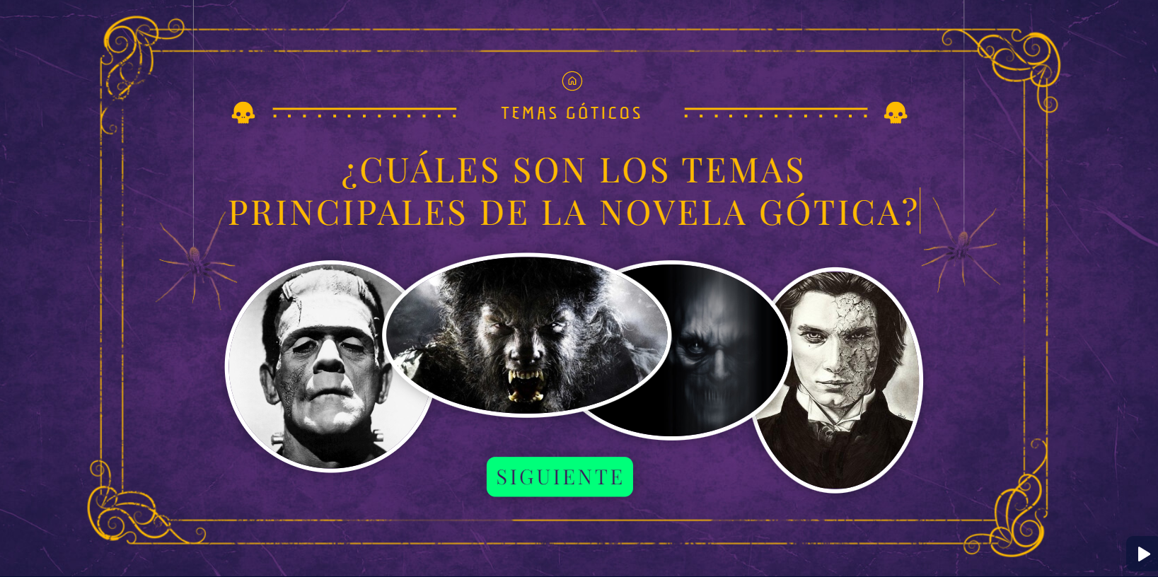
Requisitos técnicos | Computadora con conexión a internet.
Palabras clave | Literatura, géneros literarios, narración, terror, análisis.

